

课程设计报告
(2018—2019学年第2学期)

实验名称：数据结构与算法课程设计(2)
题 目：基于MATLAB的人脸匹配
院 系： 控制与计算机工程学院
班 级： 计算1702
学 号： 120171080212
学生姓名： 杨秉学
指导教师： 石敏老师
设计周数： 1周

成 绩：

日期：2019 年 01 月 18 日

一、课程设计的目的与要求
  - 目的: 应用数据结构和算法来设计相应的程序，培养学生问题求解模块的框架设计和详细设计、相关程序实现和调试能力，完成创新能力和实践能力的训练。
  - 要求: 用高级程序设计语言C编码，用VC++开发平台调试。

二、设计正文
    - 课程设计题目
在人脸识别程序中，通常有四个步骤：(1) 人脸检测Face Detection，即在图像中检测到人脸；(2) 人脸对齐Face Alignment, 将图中的人脸通过旋转等操作变换到正脸；(3) 人脸表示Face Representation，即选取脸部特定的Landmark形成人脸的特定表示，一般为高维特征向量；(4) 人脸匹配Face Identification，根据人脸表示特征，与已有人脸特征进行比较确定是谁。现在给定一个图像的人脸特征表达（128维），已知有40K个人脸特征及其对应的人名，设计一个人脸特征查找的算法，要求在30ms内返回结果。

    - 需求分析
1.能识别出人脸
2.能对人脸的特征在短时间做出一个完善的反馈
    - 概要设计
1.使用 MATLAB对图片进行 Image Processing。
2.调用MATLAB求出图片对应矩阵的 Eigen Vector, Eigen Values。
3. 利用PCA将图片维度降下来。
4开始利用 KNN 对图片对应的矩阵进行Image Recognition，其中k值设为Image Segmentation。
5.根据 Euclidean Distance求出阈值。
    - 详细设计

    - 调试分析
    - 使用说明

三、课程设计总结或结论
- 完成的工作
- 未完成的工作
- 所需做的改进

四、参考文献
[1] 作者1, 作者2. 书名. 出版单位, 版本. 出版日期

附录（设计流程图、程序、测试数据等）

报告中具体各部分的内容形式，可以参照：清华大学《数据结构题集》（严蔚敏、吴伟民、米宁等著）中的实习报告。

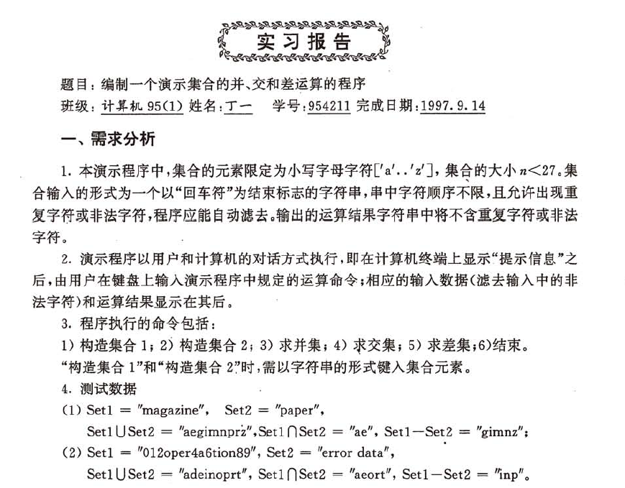
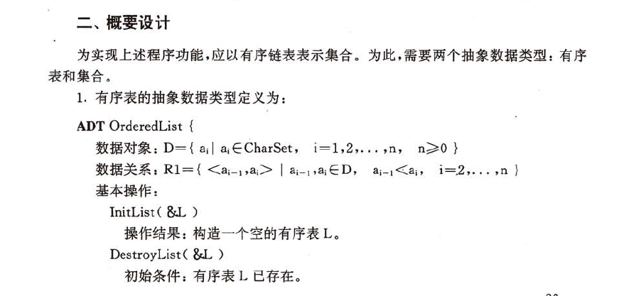

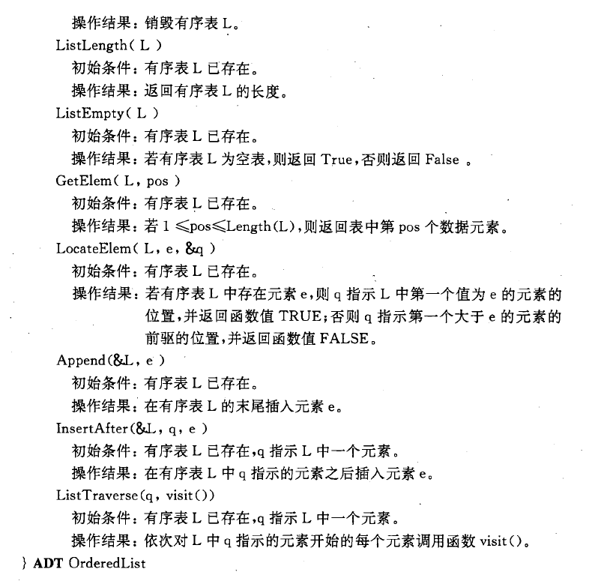

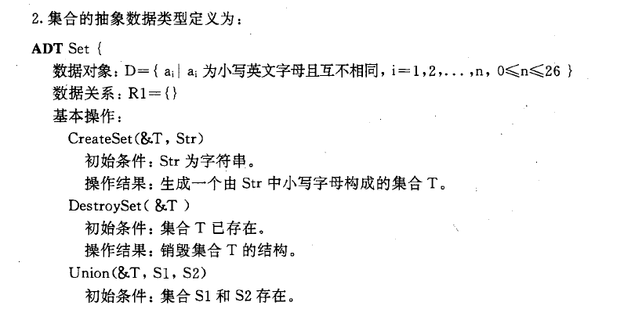
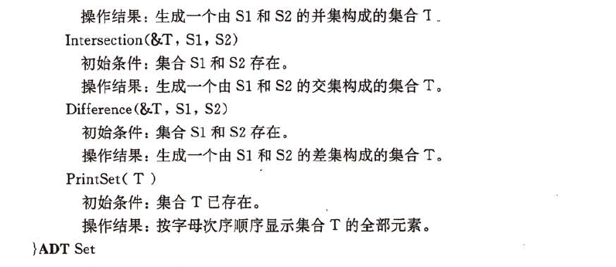
……
等等。

